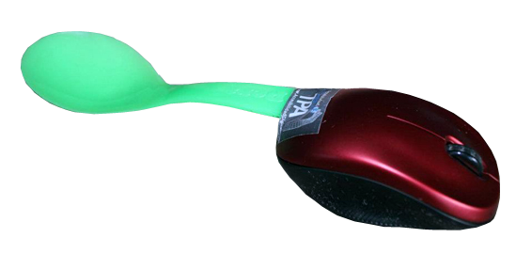

Infoot.
Mouse inalámbrico de pie adaptado.
Esta obra está bajo una
Licencia Creative Commons Atribución-NoComercial-CompartirIgual 3.0 Unported.

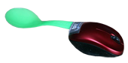
Infoot. Mouse inalámbrico de pie adaptado.
Breve descripción | Para una persona que no tenga sus brazos o se le dificulte manipular el mouse de forma tradicional, esta es una herramienta ideal para manejar con el pie, poniendo el talón sobre el cucharón y con los dedos de los pies hacer los diferentes clics. Esta versión en relación a nuestro diseño anterior cambia en que se elabora con un mouse inalámbrico lo cual trae la ventaja de evitar el cable, pero la desventaja de necesitar batería.
Para quién se hizo y con qué objeto | Personas que se les dificulte el manejo del mouse con sus manos y tengan buena movilidad en el pie. El mouse inalámbrico evita la incomodidad del cable y facilita la movilidad.  El mouse de pie comercial que existe actualmente es muy costoso, grande y se debe manejar con 2 pies. Esta versión es económica y personalizada, fácil de manejar con1 pie y se puede elaborar de forma masiva para quien lo necesite.
Materiales y modo de funcionamiento | - Mouse Inalámbrico,  - Cucharón de plástico y  - tornillo pequeño.
Proceso de elaboración | Es realmente simple, solo deben tomar la tapa superior del mouse y con algún elemento afilado como un cuchillo se hace un hueco en la parte trasera del tamaño que pase el cucharón. El hueco también se puede hacer con taladro, un clavo caliente, cautín (soldador) o con cualquier otro elemento siendo creativos. Luego tomamos el cucharón plástico y lo introducimos al mouse y colocamos el talón en la parte de atrás para luego ir recortando el cucharón hasta el punto que el pie quede como en la foto y al usuario le quede cómodo hacer clic el primer dedo del pie (Hallux).  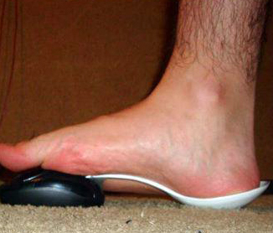  Cuando ya tenemos el cucharón del largo para la medida del pie colocamos el tornillo entre el cucharón y el mouse y aplicamos pegante como silicona o algún pegante mas fuerte y tendremos terminado nuestro mouse. Ya que el mouse se elabora la medida del pie es importante realizar la adaptación en compañía del usuario final. El mouse es para el usuario, no para compartir en una sala pública por higiene y además porque entre los diferentes usuarios cambia el tamaño del pie. Repararlo es muy fácil. Si se quiebra o desgasta el cucharón simplemente se cambia por otro, al igual que con el mouse.  Este es otro desarrollo para los talleres prácticos que realizamos enseñando sobre Accesibilidad Digital, un servicio de la Fundación Todos Podemos Ayudar con sede en Medellín – Colombia. Puede contactarnos en www.accesibilidaddigital.com contacto@accesibiliaddigital.com https://www.facebook.com/accesibilidaddigital @Accesibilidad_
Precauciones | Evita gastar dinero en costosas ayudas comerciales, aprende a elaborar soluciones de bajo costo que se puedan masificar y así apoyamos la innovación social y mejoraremos calidad de vida de muchas personas que no estarían en capacidad de comprar las alternativas comerciales.
Autores y datos de contacto | Apellidos: Betancur Posada  Nombre: Felipe  Dirección: Carrera 41AA#18 Sur 07. Fundación Todos Podemos Ayudar  Ciudad: Medellín  País: Colombia  Teléfono: (57)3006000144  Correo electrónico : contacto@accesibilidaddigital.com  Web : www.accesibilidaddigital.com

Galería de imágenes

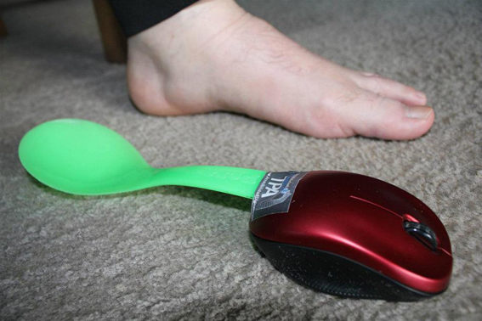
Imagen de ratón adaptado para ser utilizado con el pie.

